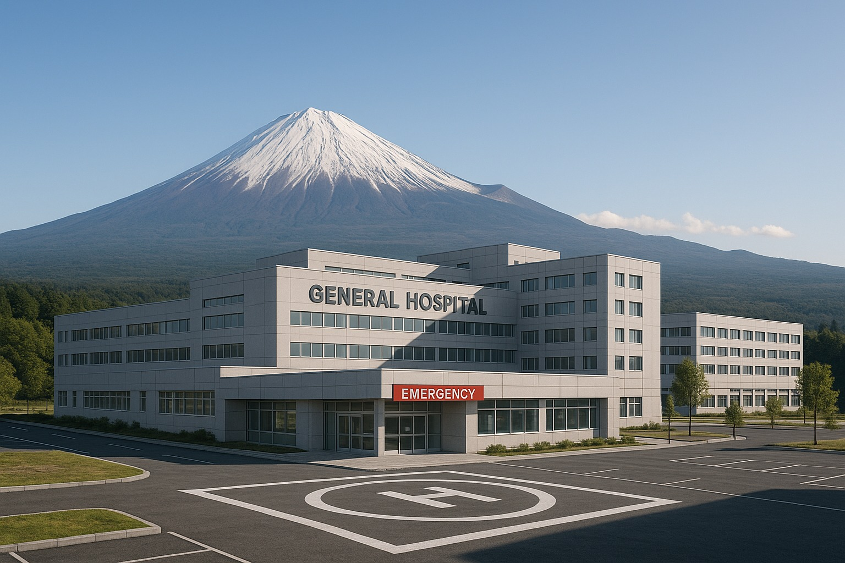**講演会のご案内**

**北駿地区に新しい総合病院の設立を！**

**地域の未来、私たちの命のために。今こそ、北駿の医療を考えよう。**

**日時**

**25年7月2日（水） 18:30～19:30 （開場18:00）**

**会場**

**御殿場市民会館 第7会議室（3階）**

**会費無料**

**申込不要です。直接会場へお越しください。**

**1分1秒を争う命を救う救急救命医療も担える新病院の建設は、北駿地区（御殿場市・小山町・裾野市）に住む私たち住民全員の悲願です。**

**現状では、救急搬送の60％が遠方の医療機関に搬送されており、医師不足も深刻です。この危機的状況を乗り越えるため、「北駿地区の医療を考える会」は新病院開設を目指して署名活動を続けています。皆様の熱い想いに支えられ、署名者数は8,500名を突破しました（令和6年6月現在）。この度、新病院の運営に名乗りを上げてくださった専門家をお招きし、地域の皆様と共に未来を考える講演会を開催いたします。どなた様も、ぜひご参加ください。**

講演１．「北駿地区の救急医療の危機的状況」

現状の課題と、一刻も早い改善の必要性を、長年地域の医療を見つめてきた立場からお話しします

荒川正一 先生（時之栖・神山クリニック 特別顧問）

メガネを掛けた男性の白黒写真

AI 生成コンテンツは誤りを含む可能性があります。1950年東京都生まれ。医学博士。

御殿場市との関係

1985年　村上医院非常勤勤務

1990年　村上病院副院長

2003年　神山復生病院副院長

2005年　時之栖・荒川クリニック院長

2022年　時之栖・神山クリニック特別顧問

内科・消化器科

アメリカ消化器病学会上級会員（FACG)

全日本大学サッカー連盟評議員

講演２．「関東圏における医療環境と北駿地区」

新病院開設の実現可能性と、私たちが目指すべき未来の医療体制について、豊富な経験をもとにお話しします。

前田 清貴 先生（おひさまグループ 理事長）

ネクタイを締めた男性の顔

AI 生成コンテンツは誤りを含む可能性があります。

1952年沖縄県生まれ。医学博士。離島医療や総合病院院長など多様な現場を経験。北駿地区の現状に共感し、新病院の運営を担うことを申し出ている。